Nombre: ______________________________________________código de ficha: 2774891 fecha:

Ver el enlace propuesto y responder

<https://www.youtube.com/watch?v=cG2Sm37FhbA&t=825s>

1. Cuál es la fórmula de la presión y su unidad de medida en el sistema internación e inglés.
2. Defina que es presión atmosférica
3. Realice la tabla con los valores de la presión atmosférica a nivel del mar
4. De que depende la variación de la presión atmosférica.
5. Defina vacío absoluto
6. Como se llama el instrumento para medir vacío.
7. Cuáles son las unidades de medida del vacío
8. Que presiones mide el manómetro azul
9. Según el video el manómetro azul marca presiones manométricas a partir de que valor.
10. De cero hacia abajo que presiones nos marca el manómetro azul
11. Siempre que la De cero hacia aguja del manómetro este en cero está marcando presión atmosférica (verdadero o falso)
12. Los manómetros azules que están en el video en que unidad de medida miden la presión
13. Los manómetros azules que están en el video en que unidad de medida miden el vacío
14. Como hallar la presión absoluta
15. Que es psig
16. Que es psia según el video
17. Colocar la igual numérica entre; IN HG, 760 mm HG, MICRONES.
18. Que pasa con el cilindro de refrigerante si la presión es menor que la presión atmosférica.
19. Ver el siguiente enlace. <https://www.youtube.com/watch?v=80glRxKoAKM> y tome capture de los diferentes juegos de manómetros y pegar cada uno.
20. Ver el video propuesto; <https://www.youtube.com/watch?v=Iy717LI876E> después de mirar el ciclo de refrigeración por compresión de vapor defina que pasa en el proceso 1 -2, 2-3, 3-4, 4-1 y pegue las grafica del sistema y el diagrama termodinámico.
21. Pegar el diagrama P-h
22. Pegar la fórmulas para cálculos del sistema
23. Cuales la definición de refrigerante
24. Según el video cuales son los elementos básicos del ciclo básico de compresión por vapor
25. Según el video cual es la temperatura que maneja un equipo d: BAJA TEMPERATURA, MEDIA TEMPERATURA Y ALTA TEMPERATURA
26. Cuál es la fórmula de la presión y su unidad de medida en el sistema internación e inglés

La unidad anglosajona utilizada para la fuerza es el PSI a menudo: Pound-force/sq in = 1 lbf/in2 or psi = 6,89476 kPa.

2.Defina que es presión atmosférica

Presión que ejerce la atmósfera que rodea la tierra (barométrica) sobre todos los objetos que se hallan en contacto con ella

3. Realice la tabla con los valores de la presión atmosférica a nivel del mar

|  |  |  |
| --- | --- | --- |
| Metros sobre el nivel del mar |  | Presión atmosférica |
|  | Pascal | mmHg |
| 0 | 101 300 | 760 |
| 500 | 95 500 | 716,3 |
| 1000 | 89 900 | 674,3 |

4. De qué depende la variación de la presión atmosférica.

La fluctuación de la presión atmosférica existente en los distintos puntos del planeta tierra va a depender de la altitud y la temperatura.

5. Defina vacío absoluto

El VACÍO ABSOLUTO es considerado ausencia de materia en un espacio de volumen, sin embargo no es realizable.

6. Como se llama el instrumento para medir vacío.

Se denomina vacuómetro a un instrumento que permite realizar la medición de la depresión cuando ésta resulta menor a la presión de la atmósfera. Por eso se dice que los vacuómetros miden el vacío.

7. Cuáles son las unidades de medida del vacío

Entre las numerosas unidades de medida para la presión, en la técnica de vacío se han impuesto el Pascal [Pa], el Kilo pascal [kPa], el Bar [bar] y el Milibar [mbar]. La conversión de las unidades es la siguiente:

0,001 bar = 0,1 kPa = 1 mbar = 100 Pa

8. Que presiones mide el manómetro azul

Está diseñado para medir la presión de succión o aspiración del compresor.

9. Según el video el manómetro azul marca presiones manométricas a partir de qué valor.

R/0

10. De cero hacia abajo que presiones nos marca el manómetro azul

R// mide el vacío

11. Siempre que la De cero hacia aguja del manómetro este en cero está marcando presión atmosférica (verdadero o falso)

R// verdadero

12. Los manómetros azules que están en el video en que unidad de medida miden la presión

R// 0

13. Los manómetros azules que están en el video en que unidad de medida miden el vacío

R//30inhg

14. Como hallar la presión absoluta

Es la suma de la presión relativa y la presión atmosférica. Presión absoluta = Presión manométrica + Presión atmosférica.

15. Que es psig

R// libra de fuerza por pulgada cuadrada,

16. Que es psia según el video

R// ES la presión aplicada sobre una superficie significa peso de gravedad

17. Colocar la igual numérica entre; IN HG, 760 mm HG, MICRONES

R// 30INHG, 760mmHG, 0MICRONES

18. Qué pasa con el cilindro de refrigerante si la presión es menor que la presión atmosférica

R// Ahora el ambiente posee mayor por tanto entra la tanque, hasta regular su presión con el ambiente

19. Ver el siguiente enlace. https://www.youtube.com/watch?v=80glRxKoAKM y tome capture de los diferentes juegos de manómetros y pegar cada uno.

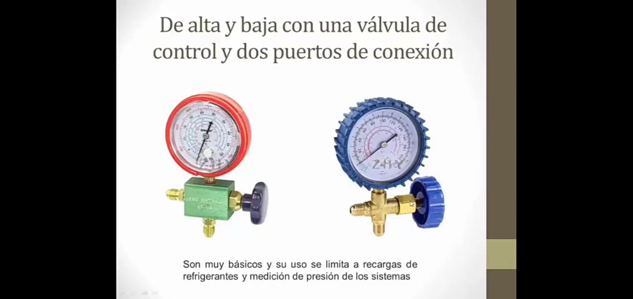

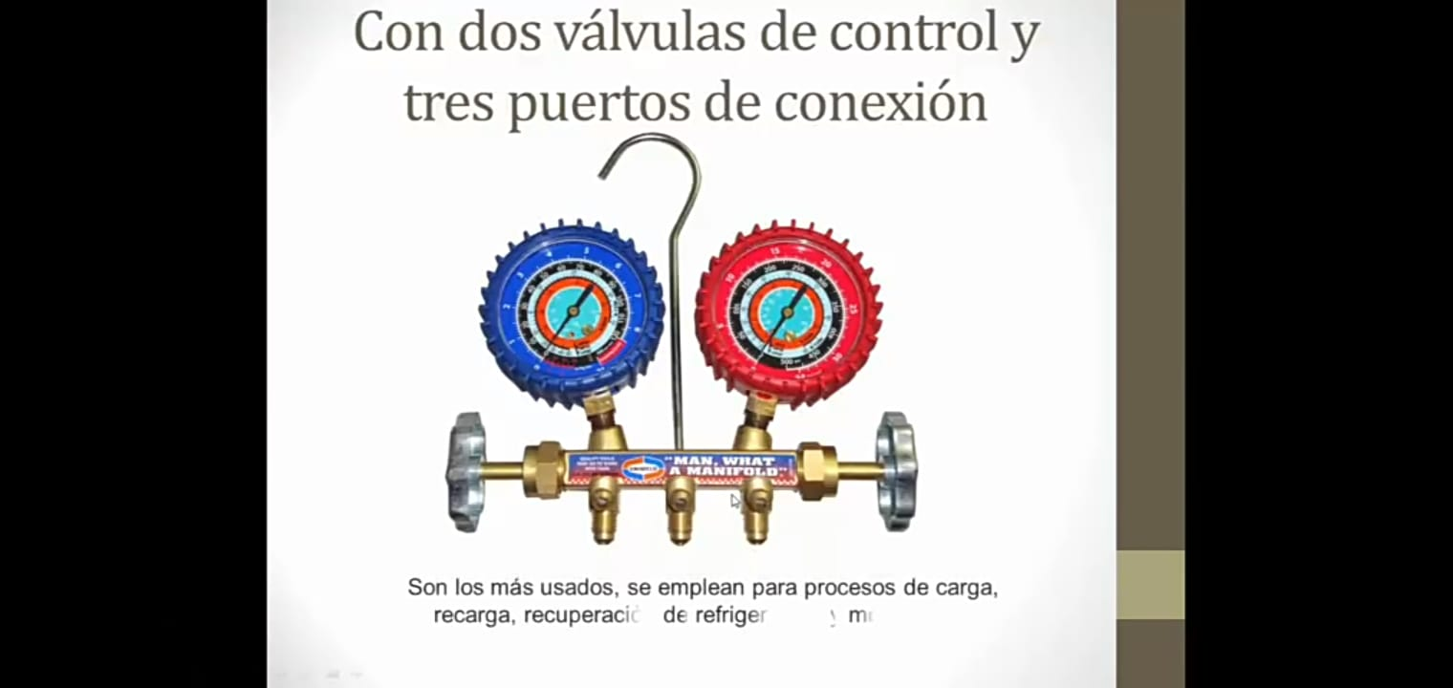

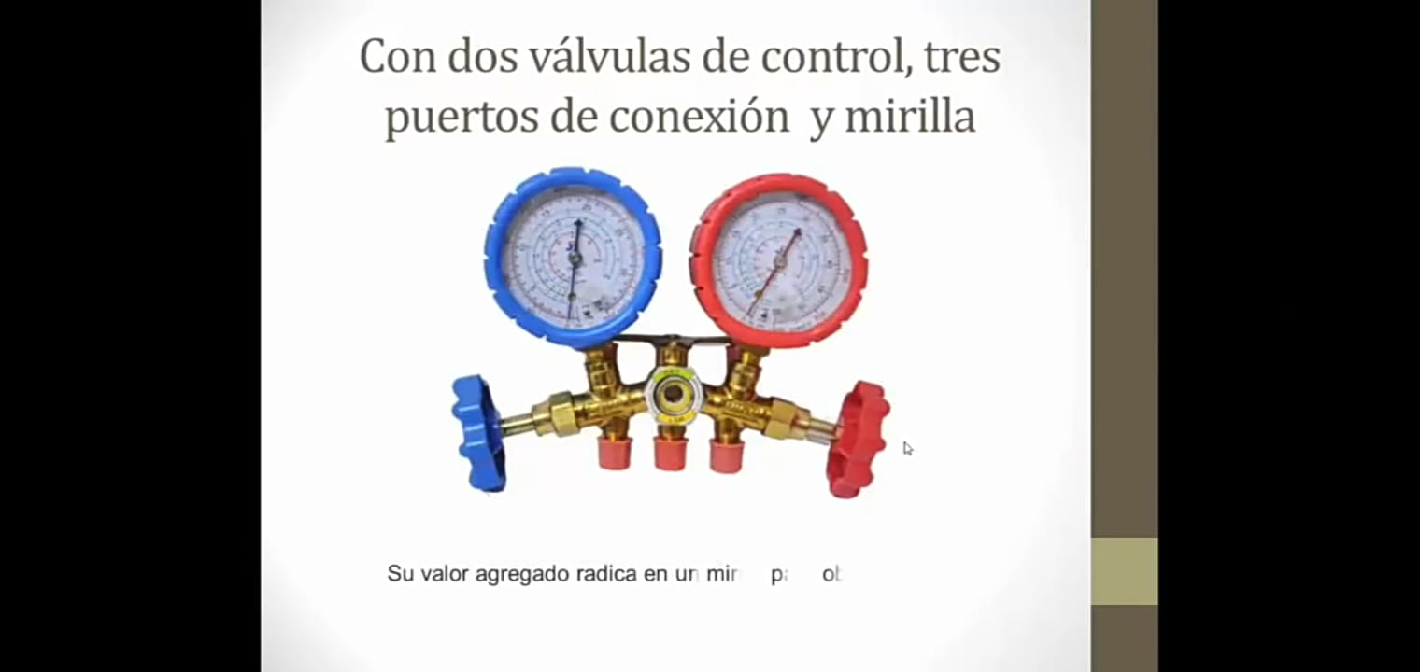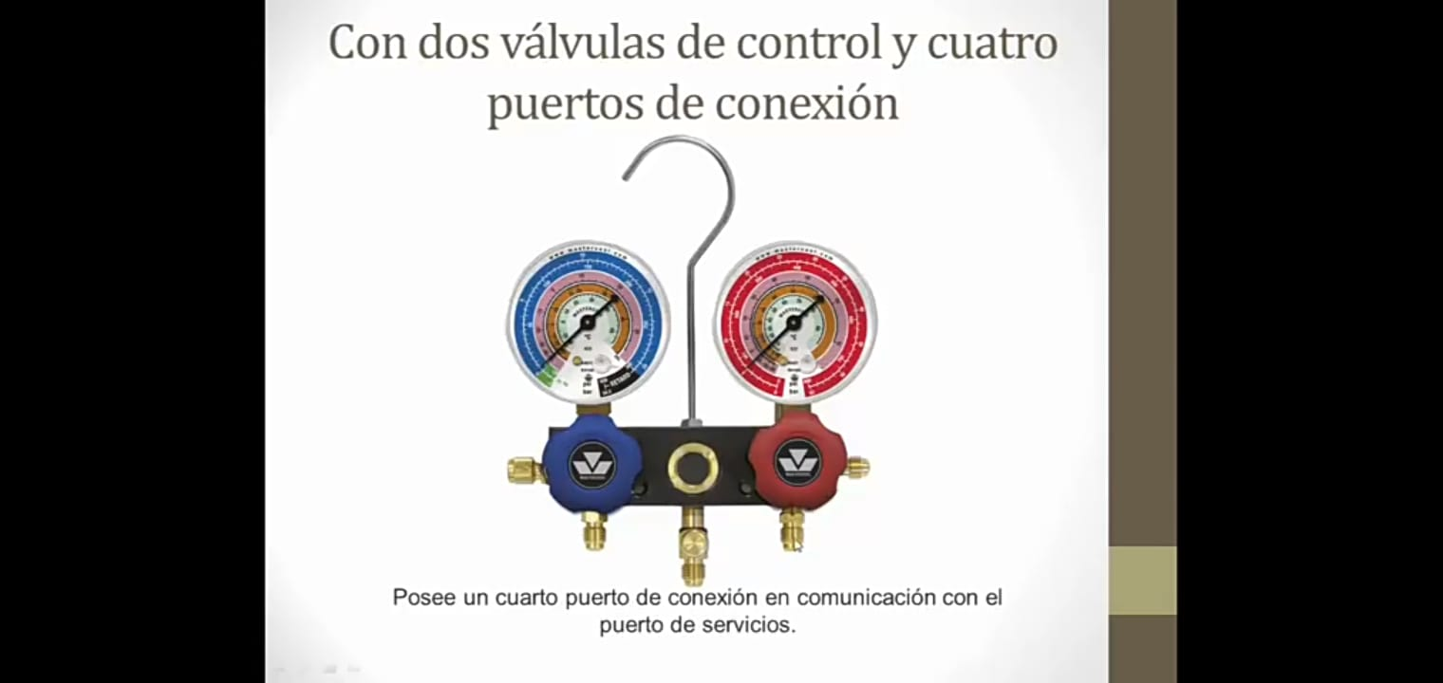

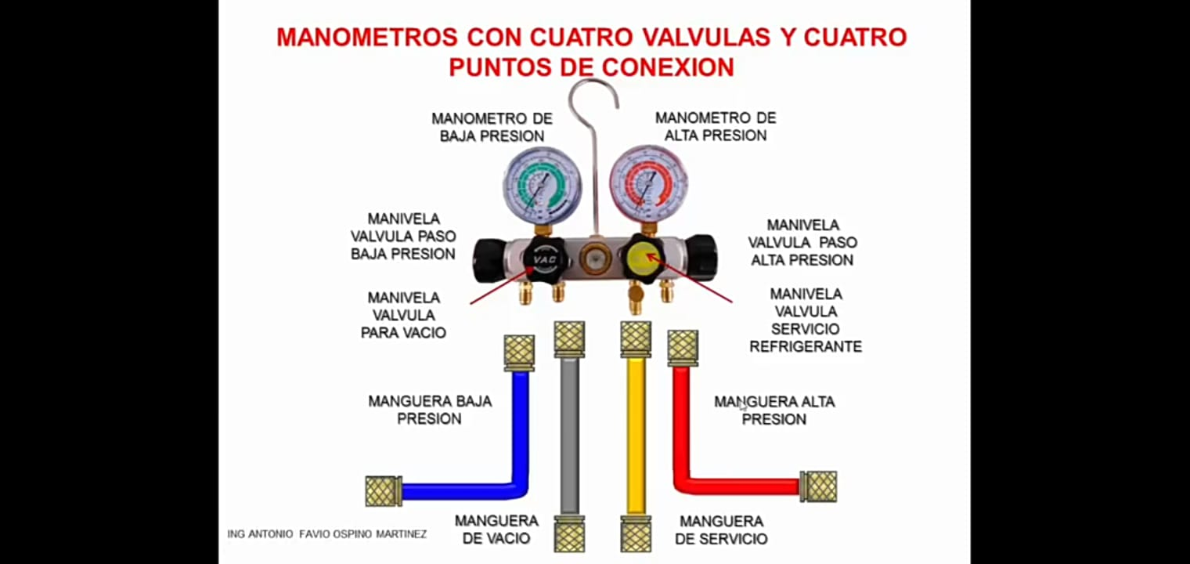

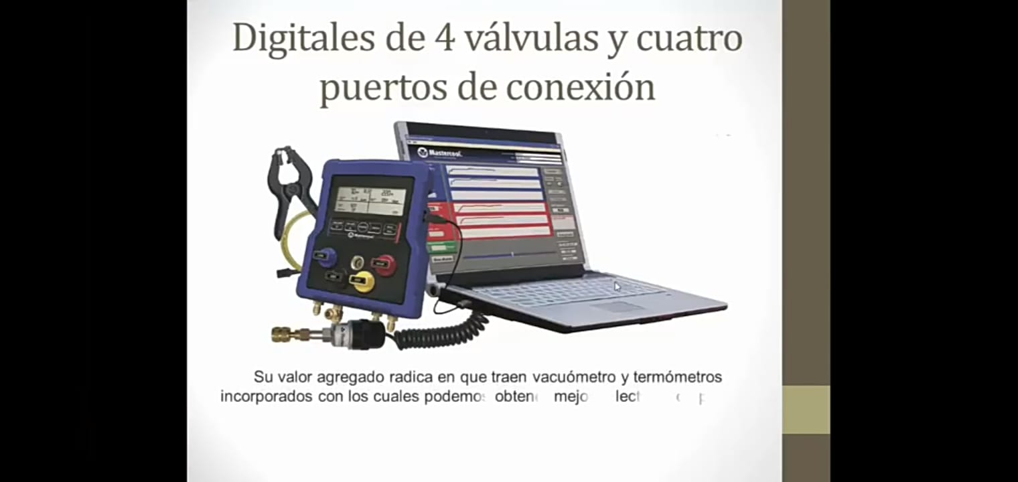

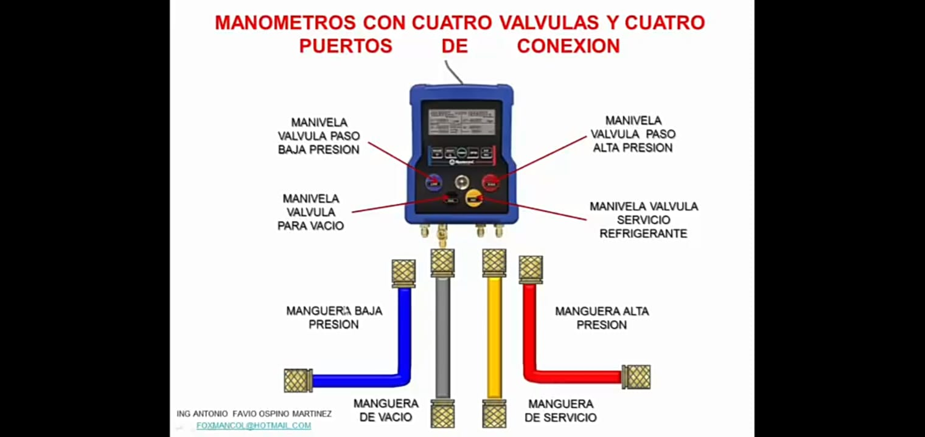

20. Ver el video propuesto; https://www.youtube.com/watch?v=Iy717LI876E después de mirar el ciclo de refrigeración por compresión de vapor defina que pasa en el proceso 1 -2, 2-3, 3-4, 4-1 y pegue las grafica del sistema y el diagrama termodinámico.

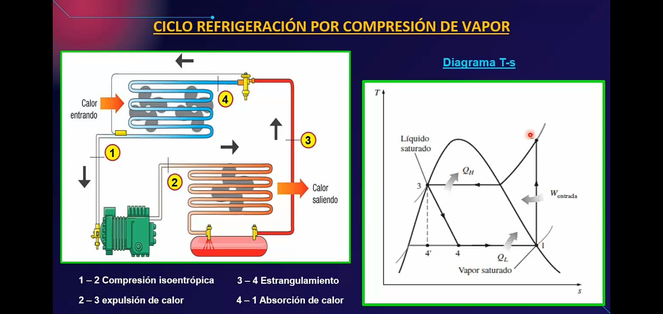

21. Pegar el diagrama P-h

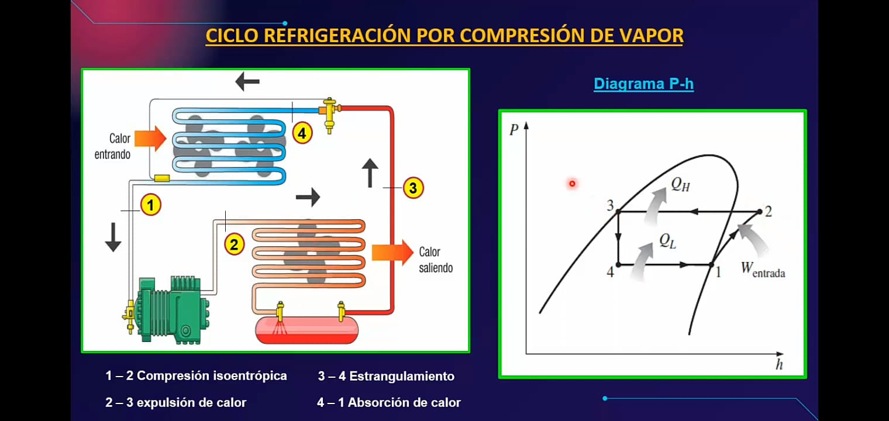

22. Pegar las fórmulas para cálculos del sistema

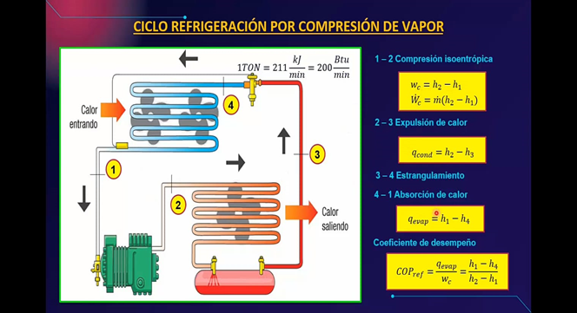

23. Cuales la definición de refrigerante

fluidos naturales o sintéticos de bajo punto de ebullición, que se utilizan en tecnología de refrigeración y bombas de calor y que transportan energía térmica. Las principales propiedades de los refrigerantes son que absorben el calor en forma líquida y se evaporan incluso a bajas temperaturas.

24. Según el video cuales son los elementos básicos del ciclo básico de compresión por vapor

R///Compresor, condensador, válvula de expansión

25. Según el video cual es la temperatura que maneja un equipo d: BAJA TEMPERATURA, MEDIA TEMPERATURA Y ALTA TEMPERATURA

